В рамках II Международного Арктического фестиваля на Таймыре презентован фильм о любви к Земле

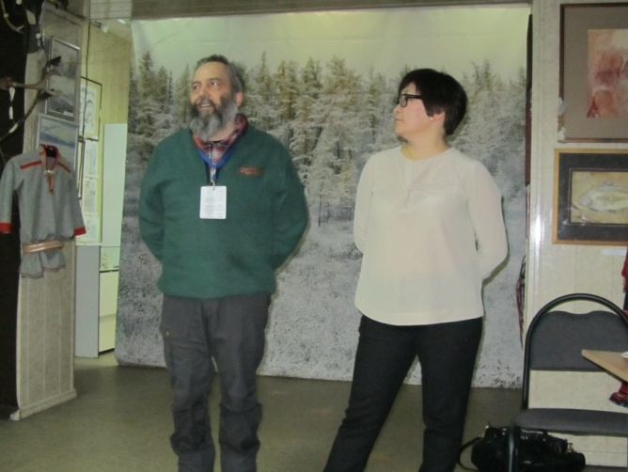
В продолжение творческой лаборатории «Традиции в наследство» в Таймырском Доме народного творчества состоялась встреча с одним из современных художников Норвегии Гейр Туре Холм, на которой он презентовал свой фильм «Право на землю и воду».
По замыслу автора, главная задача фильма - показать всем людям, что землю, на которой мы живем, нужно сохранять и бережно к ней относиться. Гейр Туре Холм, как художник, показал насколько важно помнить место, где ты родился и вырос, что наша родина оказывает большое влияние на нашу жизнь.
После просмотра фильма художнику были заданы вопросы, на которые он с удовольствием ответил.
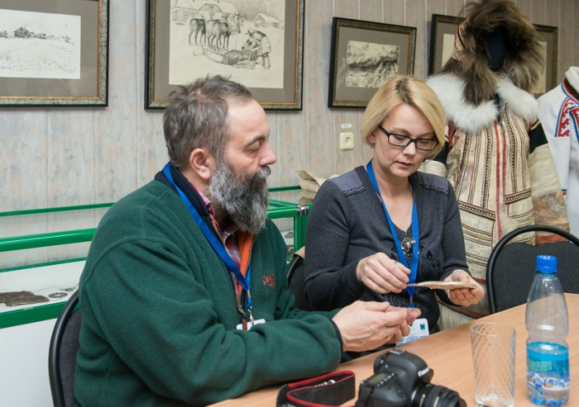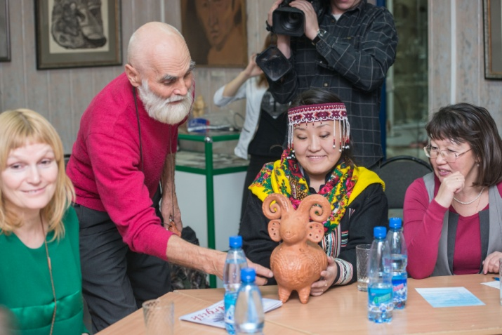
В продолжение творческой лаборатории состоялся круглый стол с норвежской делегацией на тему «Современное искусство народов Севера». На встрече присутствовали представители учреждений культуры и искусства Таймыра и Норвегии.
Каждый участник круглого стола поделился опытом работы своего учреждения, профессиональными наработками, обменялись мнениями.

